**INSTRUCCIONES DE LLENADO:**

1. **UTILIZAR SU PROPIA HOJA MEMBRETADA**
2. **MODIFICAR ÚNICAMENTE LO QUE ESTA INDICADO CON COMENTARIOS EJEMPLO:**

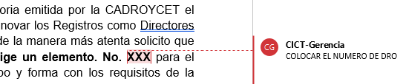

1. 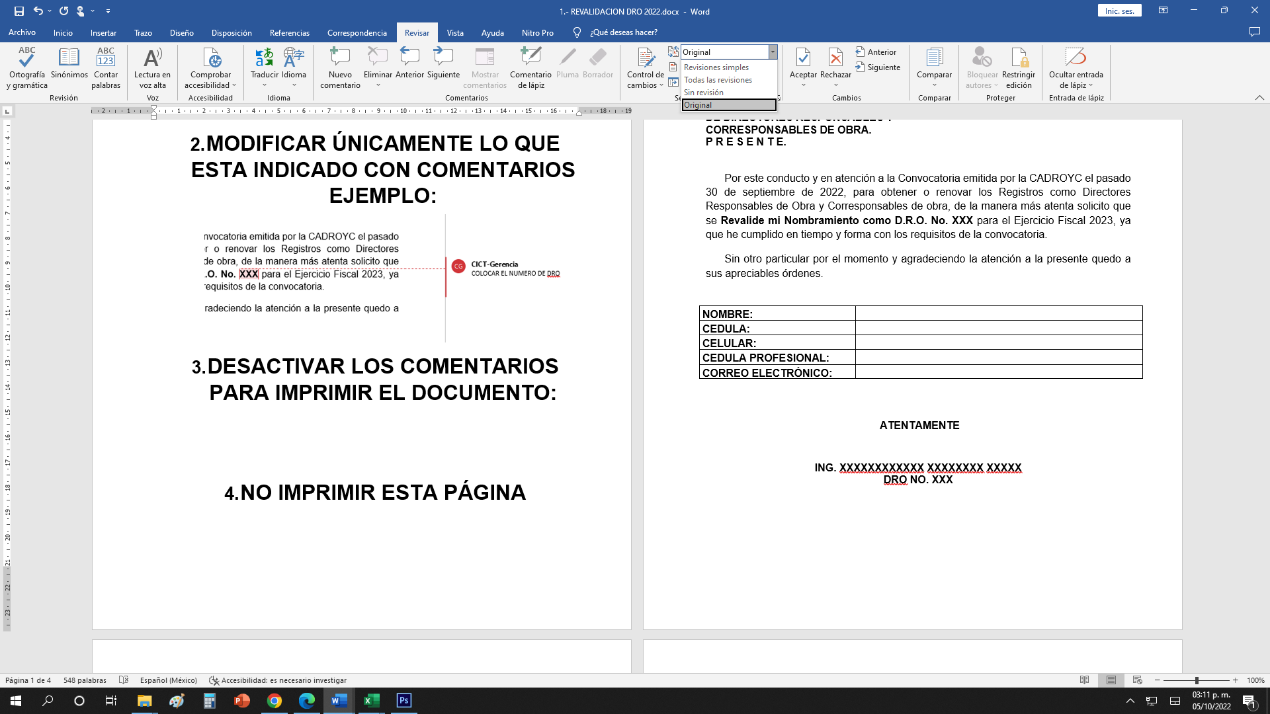**DESACTIVAR LOS COMENTARIOS PARA IMPRIMIR EL DOCUMENTO:**

**3**

**2**

**1**

1. **IMPRIMIR LOS SEPARADORES (A PARTIR DE LA PAGINA 5) PARA LA CARPETA DE NUEVO INGRESO A D.R.O.**
2. **NO IMPRIMIR ESTA PÁGINA DE INSTRUCIONES**

Villahermosa, Tabasco a **14** de **octubre** de 2024

Asunto: **SOLICITUD DE REGISTRO DE D.R.O.**

**PRESIDENTE DE LA COMISIÓN DE ADMISIÓN   
DE DIRECTORES RESPONSABLES DE OBRA Y  
CORRESPONSABLES DEL ESTADO DE TABASCO.**

**P R E S E N T E.**

Por este conducto y en atención a la Convocatoria emitida por la CADROYCET el pasado 23 de septiembre de 2024, para obtener o renovar los Registros como Directores Responsables de Obra y Corresponsables de obra, de la manera más atenta solicito el Registro de Director Responsable de Obra (nuevo ingreso), para el Ejercicio Fiscal 2025, ya que he cumplido en tiempo y forma con los requisitos de la convocatoria.

|  |  |
| --- | --- |
| **NOMBRE:** |  |
| **DIRECCIÓN:** |  |
| **CELULAR:** |  |
| **CORREO ELECTRÓNICO:** |  |

Sin otro particular por el momento y agradeciendo la atención a la presente quedo a sus apreciables órdenes.

**A T E N T A M E N T E**

**ING. XXXXXXXXXXXX XXXXXXXX XXXXX**

**MIEMBRO DEL C.I.C.T.**

Villahermosa, Tabasco a **14** de **octubre** de 2024

Asunto: **CARTA RESPONSIVA**

**NUEVO INGRESO A D.R.O.**

**PRESIDENTE DE LA COMISIÓN DE ADMISIÓN   
DE DIRECTORES RESPONSABLES DE OBRA Y  
CORRESPONSABLES DEL ESTADO DE TABASCO.**

**P R E S E N T E.**

Por este conducto y en atención a la Convocatoria emitida por la CADROYCET el pasado 23 de septiembre de 2024, para obtener o renovar los Registros como Directores Responsables de Obra y Corresponsables de obra para el Ejercicio Fiscal 2024, **manifiesto “bajo protesta de decir la verdad” que conozco y me comprometo a acatar los siguientes preceptos legales y normativos**:

* La Ley de Asentamientos Humanos, Ordenamiento Territorial y Desarrollo Urbano del Estado de Tabasco y su Reglamento.
* La Ley de Obras Públicas y Servicios Relacionados con las Mismas del Estado de Tabasco y su Reglamento;
* La Ley General de Asentamientos Humanos, Ordenamiento Territorial y Desarrollo Urbano;
* Los Programas en materia de Ordenamiento Territorial y Desarrollo Urbano;
* Los Reglamentos de construcción correspondientes;
* Las Normas técnicas complementarias aplicables vigentes;
* El Código Civil para el Estado de Tabasco;
* Las Leyes y disposiciones reglamentarias relativas y aplicables al diseño urbano la vivienda; la construcción y la preservación del patrimonio histórico, artístico, ecológico y arqueológico; y
* Las demás normatividades de carácter federal, estatal y municipal aplicable.

Sin otro particular por el momento y agradeciendo la atención a la presente quedo a sus apreciables órdenes.

**A T E N T A M E N T E**

**ING. XXXXXXXXXXXXXXXXXXXXXX**

**MIEMBRO DEL C.I.C.T.**

**FORMATO No.2**

**(NO imprimir esta hoja)**

Villahermosa, Tabasco a **14** de **octubre** de 2024

Asunto: **SOLICITUD DE REGISTRO DE D.R.O.**

**ING. DANIEL ARTURO CASASÚS RUZ**

**SECRETARIO DE ORDENAMIENTO TERRITORIAL**

**Y OBRAS PUBLICAS.  
P R E S E N T E.**

Por este conducto y en atención a la Convocatoria emitida por la CADROYCET el pasado 23 de septiembre de 2024, para obtener o renovar los Registros como Directores Responsables de Obra y Corresponsables de obra, de la manera más atenta solicito el Registro de Director Responsable de Obra (nuevo ingreso), para el Ejercicio Fiscal 2025, ya que he cumplido en tiempo y forma con los requisitos de la convocatoria.

|  |  |
| --- | --- |
| **NOMBRE:** |  |
| **DIRECCIÓN:** |  |
| **CELULAR:** |  |
| **CORREO ELECTRÓNICO:** |  |

Sin otro particular por el momento y agradeciendo la atención a la presente quedo a sus apreciables órdenes.

**A T E N T A M E N T E**

**ING. XXXXXXXXXXXX XXXXXXXX XXXXX**

**MIEMBRO DEL C.I.C.T.**

Villahermosa, Tabasco a **14** de **octubre** de 2024

Asunto: **CARTA RESPONSIVA**

**NUEVO INGRESO A D.R.O.**

**ING. DANIEL ARTURO CASASÚS RUZ**

**SECRETARIO DE ORDENAMIENTO TERRITORIAL**

**Y OBRAS PUBLICAS.  
P R E S E N T E.**

Por este conducto y en atención a la Convocatoria emitida por la CADROYCET el pasado 23 de septiembre de 2024, para obtener o renovar los Registros como Directores Responsables de Obra y Corresponsables de obra para el Ejercicio Fiscal 2024, **manifiesto “bajo protesta de decir la verdad” que conozco y me comprometo a acatar los siguientes preceptos legales y normativos**:

* La Ley de Asentamientos Humanos, Ordenamiento Territorial y Desarrollo Urbano del Estado de Tabasco y su Reglamento.
* La Ley de Obras Públicas y Servicios Relacionados con las Mismas del Estado de Tabasco y su Reglamento;
* La Ley General de Asentamientos Humanos, Ordenamiento Territorial y Desarrollo Urbano;
* Los Programas en materia de Ordenamiento Territorial y Desarrollo Urbano;
* Los Reglamentos de construcción correspondientes;
* Las Normas técnicas complementarias aplicables vigentes;
* El Código Civil para el Estado de Tabasco;
* Las Leyes y disposiciones reglamentarias relativas y aplicables al diseño urbano la vivienda; la construcción y la preservación del patrimonio histórico, artístico, ecológico y arqueológico; y
* Las demás normatividades de carácter federal, estatal y municipal aplicable.

Sin otro particular por el momento y agradeciendo la atención a la presente quedo a sus apreciables órdenes.

**A T E N T A M E N T E**

**ING. XXXXXXXXXXXXXXXXXXXXXX**

**MIEMBRO DEL C.I.C.T.**

**SEPARADORES**

**A PARTIR DE LA SIGUIENTE PAGINA**

**(NO IMPRIMIR ESTA PÁGINA)**

**NOMBRE COMPLETO DEL ASPIRANTE**

**NUEVO INGRESO A DIRECTOR RESPONSABLE DE OBRA**

**EJERCICIO FISCAL 2025**

**SOLICITUD DE REGISTRO DE DIRECTOR RESPONSABLE DE OBRA**

**TÍTULO PROFESIONAL**

**CÉDULA PROFESIONAL**

**CONSTANCIA DE SITUACIÓN FISCAL**

**CARTA RESPONSIVA**

**ACREDITACIÓN DEL EJERCICIO PROFESIONAL**

**ACREDITACIÓN DE CAPACITACIÓN**

**CONSTANCIA DE PERTENENCIA**